Муниципальное автономное дошкольное образовательное учреждение детский сад № 11 «Умка» г. Павлово

Консультация
«Развитие речевой активности детей в различных видах деятельности»

Подготовила:
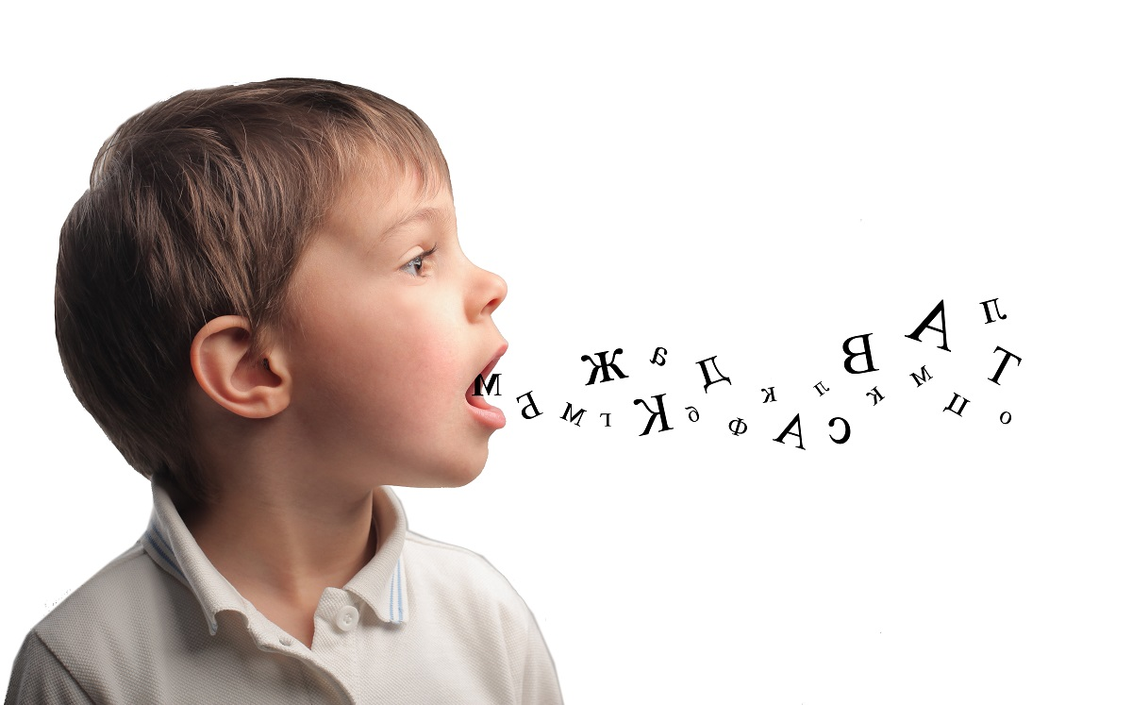
Воспитатель
Цветова С. Е.

2021г.
Одной из ведущих задач, которую решают дошкольные образовательные учреждения, в контексте образовательных областей, является развитие речи детей.
В последние годы наблюдается значительное снижение уровня речевого развития дошкольников. Это связывают с ухудшением здоровья детей и другими причинами. В связи с этим вопросы развития речи очень актуальны.
Речь – одна из важных линий развития ребенка. Она тесно связана с интеллектуальным развитием ребенка, оказывает огромную услугу в познании окружающего мира. Хорошая речь – это залог успешного обучения детей в школе.
Дошкольный возраст – этап активного речевого развития. В формировании речи ребёнка большую роль играет его окружение, а именно, родители и педагоги. От того, как они с ним говорят, сколько внимания уделяют речевому общению с ребенком, во многом зависит успех дошкольника в усвоении языка и дальнейшем обучении в школе.
В общении со взрослым ребенок овладевает речевыми нормами, узнает новые слова и тем самым расширяет свой словарный запас.
Между тем, чтобы новые слова не остались в пассивном словаре ребенка, необходимо общение детей друг с другом. Желание быть понятым и получить ответ, делает речь дошкольника связной и полной.
А речевое развитие включает в себя четыре раздела:
- Звукопроизношение;
- Словарь
- Грамматический строй речи
- Связная речь
Речь как ведущее средство общения сопровождает все виды деятельности ребенка. От качества речи, умения пользоваться ею в игре, во время совместной деятельности педагога и ребенка, при планировании и обсуждении рисунка, в наблюдении на прогулке, при обсуждении спектакля и т. д. зависит успешность деятельности ребенка, его принятие сверстниками, авторитет и статусное положение в детском сообществе.
Формирование правильной речи является одной из основных задач дошкольного образования. Однако динамический анализ практической ситуации за последние несколько лет свидетельствует о ежегодном увеличении количества дошкольников с речевыми нарушениями.
На сегодняшний день – образная, богатая синонимами, дополнениями и описаниями речь у детей дошкольного возраста – явление очень редкое. Поэтому необходимо заботиться о своевременном формировании речи детей, о ее чистоте и правильности, предупреждая и исправляя различные нарушения, которыми считаются любые отклонения от общепринятых форм русского языка.
Работая над развитием речи дошкольников ставим цель: Способствовать активизации речи детей в разных видах деятельности.
Для этого решаем следующие задачи:
- Создать в группе развивающую среду;
- Развивать все компоненты устной речи: грамматический строй речи, связную речь;
- Формирование словаря, воспитание звуковой культуры речи;
- Развивать мелкую моторику рук.
В практике работы педагогов используются следующие формы работы по видам образовательной деятельности.
- режимные моменты
- совместная деятельность педагога с детьми
- самостоятельная деятельность детей
- совместная деятельность с семьей.
Практическая реализация указанной системы работы по развитию речи способствует становлению речевой активности, основ коммуникативной компетентности ребенка.
Качество и результативность проводимой работы зависит от многих условий. В первую очередь к ним относится создание развивающей среды в группе. В группе должны быть созданы все условия для развития речи детей:
«Речевой уголок»
В нем размещаются все необходимые для индивидуальной и подгрупповой работы: сюжетные и предметные картинки, пособия по развитию речи, дидактические игры.
«Театральный уголок»
Участвуя в спектакле, дети обмениваются информацией, что способствует общению детей, взаимодействие и сотрудничество между ними. Для обучения детей средствам речевой выразительности используется артикуляционная гимнастика.
«Сюжетно–ролевые игры по ознакомлению с социальной действительностью»
Сюжетно-ролевая игра оказывает положительное влияние на развитие речи. В ходе игры ребенок разговаривает с игрушкой, говорит и за себя, и за нее. Развивается диалогическая речь.
«Книжный уголок»
Через чтение художественной литературы ребенок познает прошлое, настоящее и будущее мира, учится анализировать.
Развитие речи и коммуникативная деятельность
Важнейшим средством развития речи является общение. Речь, являясь средством общения, возникает на определенном этапе развития общения. Она не возникает из самой природы ребенка, а формируется в процессе его существования в социальной среде. Ее возникновение и развитие вызываются потребностями общения, нуждами жизнедеятельности ребенка. Противоречия, возникающие в общении, ведут к возникновению и развитию языковой способности ребенка, к овладению им все новыми средствами общения, формами речи. Это происходит благодаря сотрудничеству ребенка со взрослым, которое строится с учетом возрастных особенностей и возможностей малыша.
Большое влияние на речь детей оказывает общение со сверстниками, особенно начиная с 4–5-летнего возраста. В общении со сверстниками дети более активно используют речевые умения. Большее разнообразие коммуникативных задач, возникающих в деловых контактах детей, создает необходимость в более разнообразных речевых средствах.
Полезно общение детей разного возраста. Объединение с детьми более старшего возраста ставит малышей в благоприятные условия для восприятия речи и ее активизации: они активно подражают действиям и речи, усваивают новые слова, овладевают ролевой речью в играх, простейшими видами рассказов по картинкам, об игрушках. Таким образом, общение является ведущим средством развития речи. Его содержание и формы определяют содержание и уровень речи детей.
В этом нам помогают игры, направленные на развитие навыков общения: «Кто к нам пришел?», «Назови свое имя», «Мяч по кругу», «Паровозик дружбы», «Нужно делать так!», «Подари улыбку другу», «Узнай по голосу»
Развитие связной речи посредством художественной литературы.
Художественная литература является одним из основных средств речевого развития ребенка. На занятиях по ознакомлению с художественной литературой дети знакомятся с различными жанрами детского фольклора, со стихами и рассказами. Художественная литература служит действенным способом, нравственного и эстетического воспитания.
Таким образом, у детей формируется умение слышать, понимать речь, обогащаться словарный запас, развиваться монологическая речь и интонационная её сторона, выразительность. Развивает мышление и воображение ребенка, обогащает его эмоции и словарный запас.
Художественное творчество и развитие речи
Изобразительная деятельность имеет большое познавательное и воспитательное значение. Художественное творчество - уникальное средство для развития мелкой моторики и речи в их единстве и взаимосвязи.
Чем больше ребенок умеет, хочет и стремится делать руками, тем он умнее и изобретательнее. По мере совершенствования мелкой моторики идет развитие речевой функции. Функция руки и речь развиваются параллельно. В процессе продуктивной деятельности детей учим анализировать формы, наблюдать, сравнивать, выделять черты сходства и различия предметов по величине.
Развитие речи и музыкальная деятельность
Особенно большую роль в развитие речи тут играет обучение пению. Условно, обучение пению проходит с трех сторон, это работа над дыханием, работа над дикцией и постановка голоса.
Совместно решаются и речевые задачи:
- совершенствование голосового аппарата для пения, одновременно совершенствуется и для речи дошкольника;
- культура выразительного исполнения, которая необходима в пении, формирует речевую выразительность;
- формирование навыка сольного пения закладывает основу монологической речи;
- развитие ладового чувства, музыкальной интонации, открывает способность к речевым интонациям.
Развитие речевого общения через игровую деятельность
Через игру дети побуждаются к общению друг с другом.
Сюжетно-ролевая игра способствует:
- закреплению навыков пользования инициативной речью,
- совершенствованию разговорной речи,
- обогащению словаря,
- формированию грамматического строя языка и т. д.
В дошкольном возрасте большое значение в речевом развитии детей имеет игра. Ее характером определяются речевые функции, содержание и средства общения. Для речевого развития используются все виды игровой деятельности.
В творческой ролевой игре, коммуникативной по своей природе, происходит дифференциация функций и форм речи. В ней совершенствуется диалогическая речь, возникает потребность в связной монологической речи. Ролевая игра способствует становлению и развитию регулирующей и планирующей функций речи.
Сюжетно-ролевые игры. Здесь ребенок использует выразительные средства речи (интонация, громкость, темп, эмоциональная окрашенность, звукоподражание и пр.). Он учится планировать замысел игры, развивать его, придумывать дальнейший ход событий, смотреть на игровую ситуацию с разных позиций, поскольку он исполняет несколько ролей.
В театрализованных играх, дети разыгрывают сюжеты и берут на себя роли из литературных произведений, сказок, мультфильмов и пр. Театрализованная игра способствуют более глубокому пониманию смысла обыгрываемых произведений и активизируют речь детей.
Игры-драматизации способствуют развитию речевой активности, вкуса и интереса к художественному слову, выразительности речи, художественно-речевой деятельности.
В процессе строительно-конструктивных игр, дети учатся наблюдать, различать, сравнивать, запоминать и воспроизводить приемы строительства, сосредотачивать внимание на последовательности действий. Дети усваивают схему изготовления постройки, учатся планировать работу, представляя ее в целом, осуществляют анализ и синтез постройки, проявляют фантазию.
Дети овладевают словарем, то есть обогащается речь, выражающая названия геометрических тел, пространственных отношений, развивается диалогическая речь.
Игры-эксперименты - особая группа игр, которые очень эффективны в решении познавательно-речевых задач, а так же интересны и увлекательны для дошкольников.
В результате усвоения детьми причинно-следственных связей обогащается словарный запас детей, улучшается грамматический строй, развивается связная речь.
Развитие речи средствами дидактической игры
Дидактическая игра развивает речь детей: пополняет и активизирует словарь, формирует правильное звукопроизношение, развивает связную речь, умение правильно выражать свои мысли.
С помощью дидактических игр обогащается словарный запас детей. Так же они используются для закрепления словаря детей (существительные, прилагательные, глаголы, названия цвета, пространственные понятия, предлоги и т. д.). Развивается речь, память, внимание, логическое мышление, зрительная память. Закрепляется культура поведения, навыки общения.
Подвижные игры в речевом развитии
Подвижная игра направлена на достижение определённых целей воспитания и обучения.
Во время игры стремимся к побуждению у детей подражательной речевой деятельности, расширяется объем понимания речи и словарного запаса. Это достигается путем проговаривания вместе с детьми потешек, стихотворений, словесного сопровождения подвижных игр.
Развитие речи и трудовая деятельность
Через трудовую деятельность развиваются навыки диалогической речи, стимулируются активные высказывания детей, формируется доброжелательное отношение к сверстникам, умение работать в паре. Эти задачи решаются в процессе дежурств, наблюдений, трудовых поручений, во время режимных моментов и др. Общение в процессе труда (бытовой, в природе, ручной) помогает обогатить содержание детских представлений и речи, пополняет словарь названиями орудий и предметов труда, трудовых действий, качеств, результатов
Развитие речи на прогулке
Прогулка - это не только важный режимный момент, но и замечательный способ развития речи ребёнка. Территория детского сада разнообразная: здесь растут разные деревья, кусты. В тёплое время года клумбы пестрят цветами. На прогулках дети отмечают все, что они видят вокруг себя и стараются выразить свое впечатление словами.
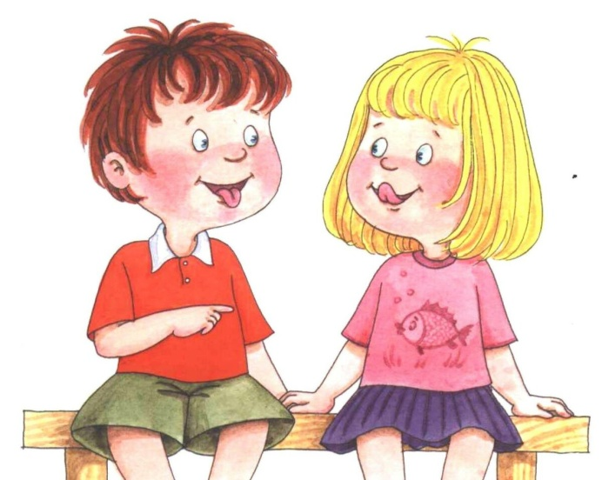
Умение общаться со сверстниками и другими людьми – одно из необходимых условий нормального личностного и социального развития ребенка. Чем лучше будет развита его речь, тем выше гарантия успешного его последующего обучения.
В заключении, можно сделать вывод о том, что все выше сказанное способствует возникновению речевой активности у детей.
Поэтому работая с детьми, мы должны помнить, что «ребенок – это не сосуд, который нужно наполнить, а факел – который нужно зажечь в разных видах деятельности»

.

